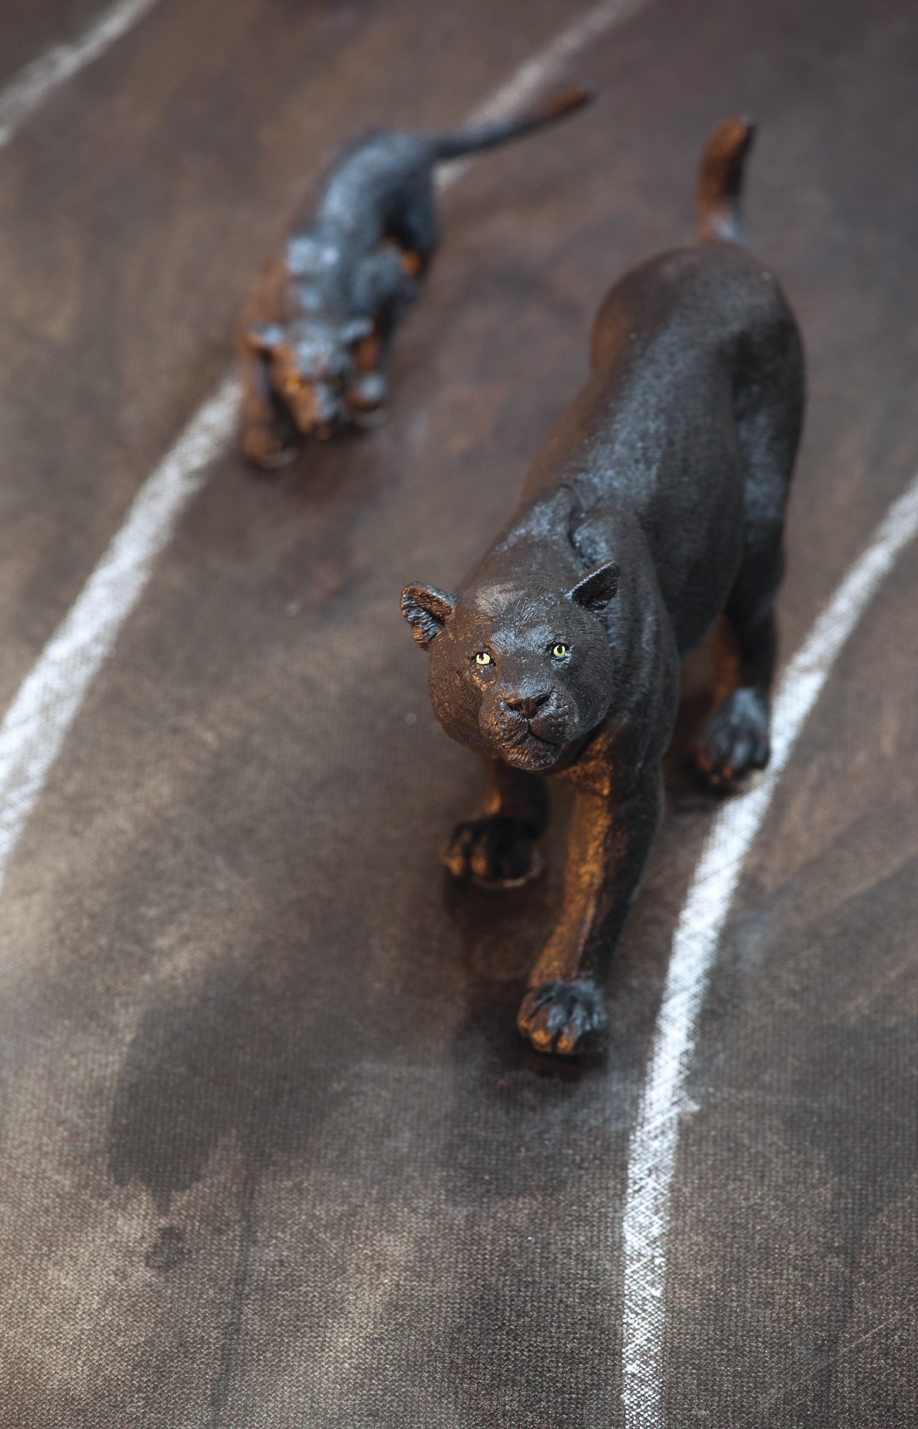
IRAN CONTEMPORANEO

Bergamo – Galleria 27AD (via Broseta 27)
14 dicembre 2010 – 31 gennaio 2011

Inaugurazione: 14 dicembre, ore 18.30

Artisti: Sara Abbasian, Maryam Amini, Fereydoun Ave, Ala Dehghan, Parastou Forouhar, Arash Hanaei, Alireza Jodey, Farsad Labbauf

La Galleria 27Ad di Bergamo, con la collaborazione di Cream art Gallery_Milano e Verso Artecontemporanea_Torino, gìà esordiente con la collettiva “Verso Manila Contemporary Filipino Artists in Turin”, prosegue il suo percorso artistico in una delle più prolifiche aree del Medio Oriente, e propone al pubblico di conoscere e confrontarsi con una cultura, tanto contemporanea, quanto carica di tradizione come quella iraniana.
Nessun altro Paese ha conosciuto, in breve volgere di tempo, trasformazioni così radicali, transitando da una decadente monarchia costituzionale ad una rigorosa teocrazia che ha generato laceranti divisioni tra uomini e donne, tra laicità e religione, tra società pre e post-rivoluzionaria. Ad oriente come ad occidente, il velo è divenuto simbolo della trasformazione iraniana; alle donne, che per decenni sono andate in giro senza velo, è stato imposto di coprirsi dalla testa ai piedi con il chador, l’ampia tunica di tessuto nero. Per la maggior parte degli osservatori occidentali, è stato il segno dell'oppressione femminile, e allo stesso tempo della frattura dalla modernità. Più complessa la tematica in Iran, dove almeno una minoranza delle donne si è riappropriata del velo quale segno di affrancamento dalle contaminazioni delle società consumistiche occidentali.
I molteplici soggiorni a Teheran hanno suggerito alla curatela di tentare di tracciare una linea di demarcazione e di “comune denominazione" in quegli artisti che, lungi da una rappresentazione etnografico della cultura locale, riescono ad esprimersi al livello transnazionale senza comprometterne i valori più autentici.
La scelta è stata così condotta liberandosi dei segni visivi identificativi e dai condizionamenti estetici erroneamente ingenerati intorno all'immagine eterodiretta dell'Iran. Le opere prescelte in Iran Contemporaneo rivelano così l'eredità di una cultura intrisa di tradizione che scende a patti con il mondo contemporaneo. Ricche di allegorie e riferimenti alla pittura persiana classica, tradiscono una attitudine del tutto contemporanea che contribuisce a fare della scena artistica iraniana, una delle più animate dell'area mediorientale.

Orari della mostra: da martedì a sabato 15.30-19.30. Chiuso domenica e lunedì
Info: tel. +39 035.270260 > info@27ad.eu > www.27ad.eu

Ufficio stampa: B@bele Comunicazione
Barbara Mazzoleni>tel.320.8015469>info@babelecomunicazione.it>Skype:babele73

Per scaricare documenti e immagini ad alta risoluzione: www.babelecomunicazione.it

